Пробуждение сезона: как Челябинские легашатники встретили весну

Первое марта в Челябинской области ознаменовалось не только календарем, но и традиционным праздником страсти, меткости и верности охотничьим традициям. Секция охотничьих собак легавых пород официально открыла весенний цикл встреч ежегодным турниром по стендовой стрельбе.

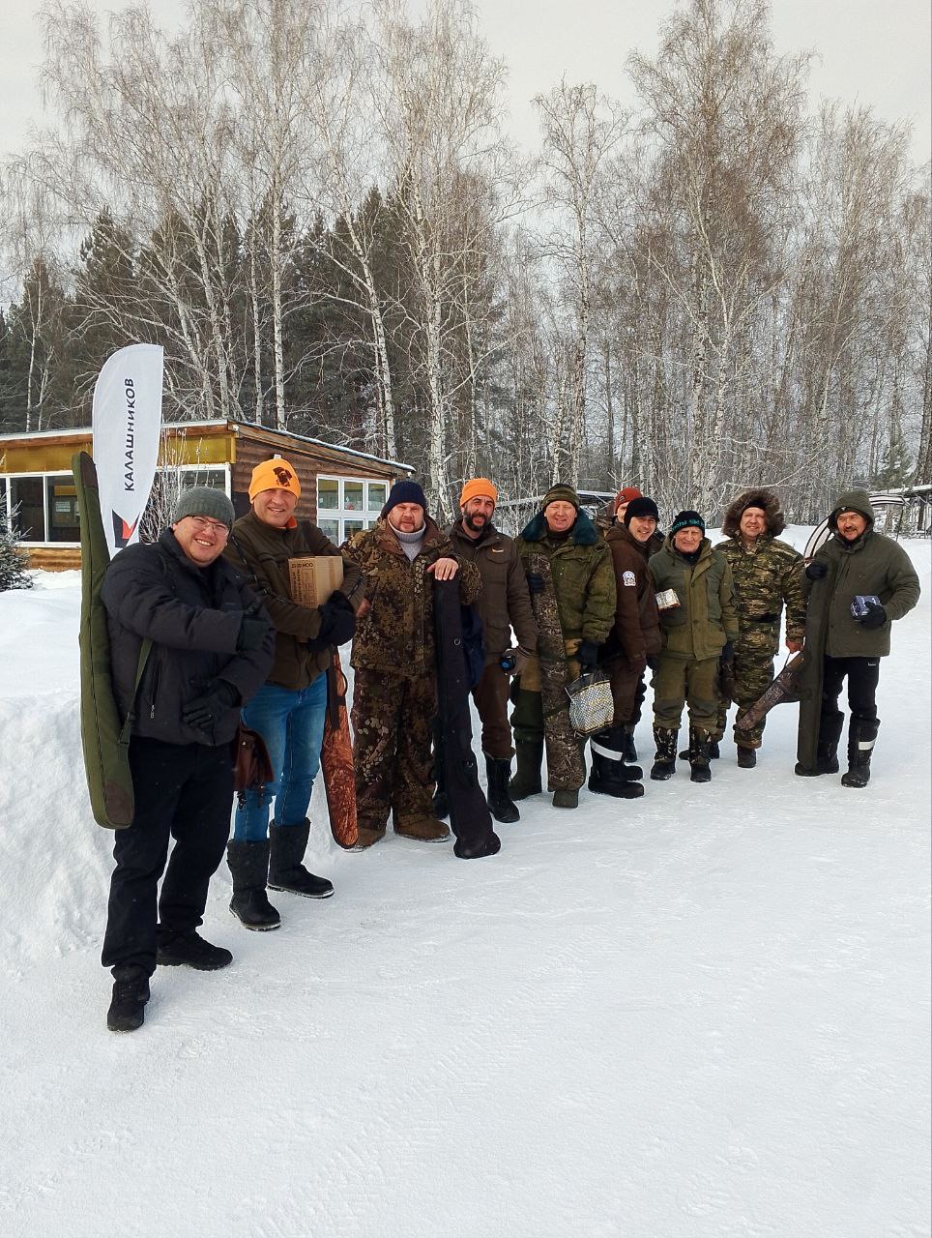

Утро встретило участников суровым уральским характером — столбик термометра опустился до -18 градусов. Однако, мороз не смог остудить пыл охотников. К обеду природа сменила гнев на милость, потеплело до -10, а атмосфера в кругу единомышленников и вовсе была по-настоящему жаркой.
Помимо стрельб, состоялось важное собрание секции. Участники обсудили календарь мероприятий на 2026 год, утвердив план на выставку испытаний и состязаний. Год обещает быть насыщенным, а настрой секции только на победу.

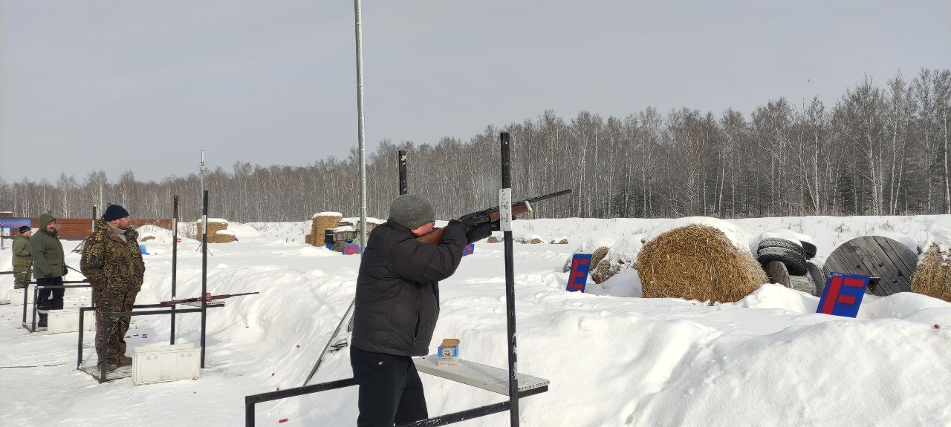

Кульминацией обеденного перерыва стал знаменитый плов, который лично приготовил председатель секции Алексей Александрович Кузьминов. Подкрепившись и обсудив новости кинологии, участники перешли к самой приятной части — объявлению лучших стрелков.
Пьедестал почета:1 место: Пронский Дмитрий (владелец дратхаара) — абсолютный лидер дня!


- 2 место: Антропов Алексей (владелец курцхаара) — серебро турнира.


- 3 место: Ишбаев Вадим (владелец курцхаара) — почетная бронза.

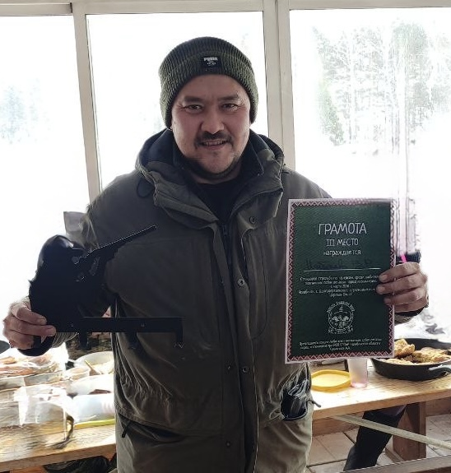

Все призеры получили памятные грамоты и ценные подарки.
Особым моментом стало награждение за итоги 2025 года. Грамоты получили:
- Константин Канунников — за стабильно высокие результаты и успешные выступления на охотничьих мероприятиях как в нашей области, так и за её пределами.
- Владимир Зиновьев — эксперт по легавым породам, за многолетний неоценимый вклад в развитие секции и укрепление нашего сообщества.
День прошел на мощной позитивной волне. Мы зарядились энергией перед предстоящим сезоном и еще раз доказали: легашатники — это не просто хобби, это крепкая и дружная семья.
До новых встреч в полях!

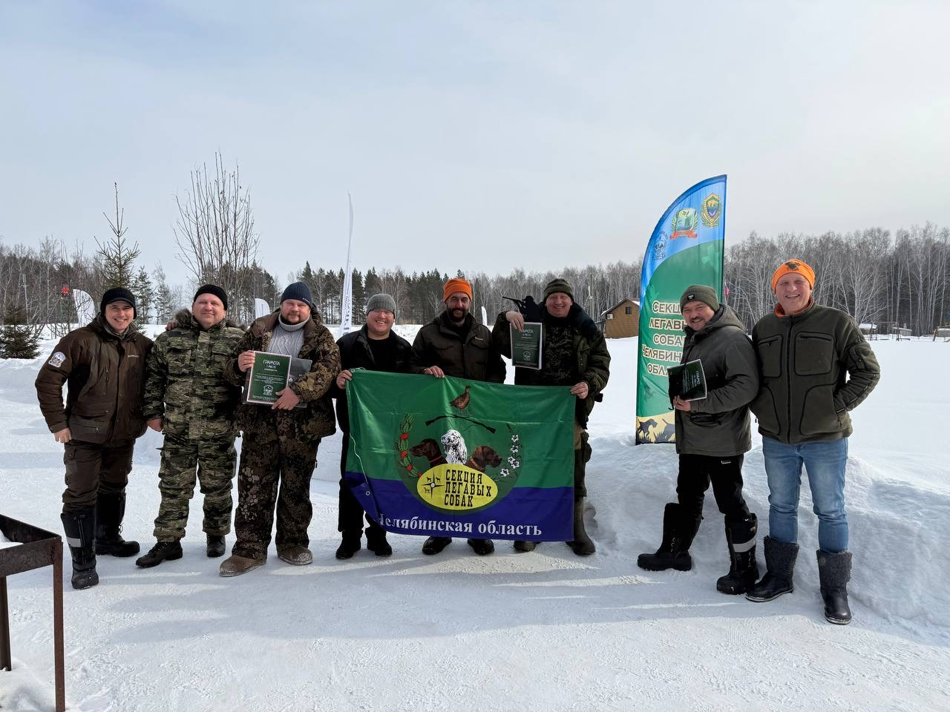

Председатель секции охотничьих собак легавых пород и спаниелей
при «Облохотрыболовсоюзе» Челябинской области
Кузьминов А.А.

